

**Section moyenne (6-8)**

Sujet : Rappel des verbes (mettre,porter,s’habiller) au présent

Date : /05/2023

Classe : 7ème………

_______________________________________________________

*-Le****verbe mettre****est un verbe du 3e groupe*

**Présent Simple**

Je mets

Tu mets

Il/elle/on met

Nous mettons

Vous mettez

Ils/elles mettent

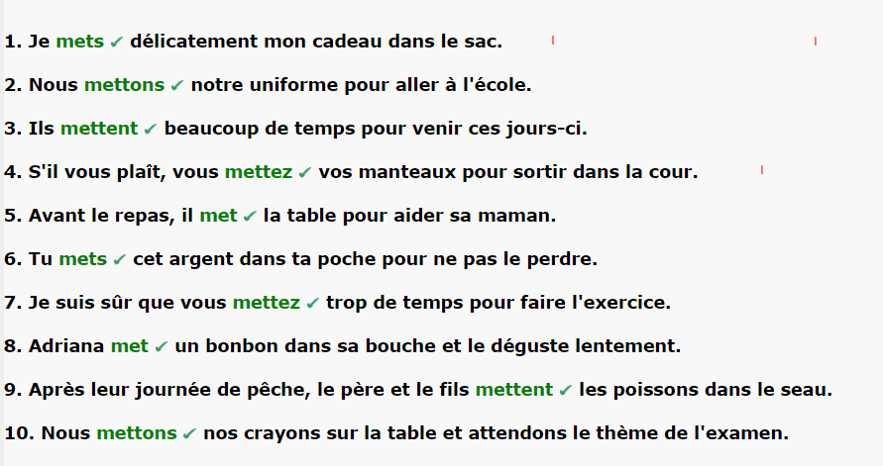

- Le verbe porter est du **premier groupe**.

**Présent Simple**

Je porte

Tu portes

Il/elle/on porte

Nous portons

Vous portez

Ils/elles portent

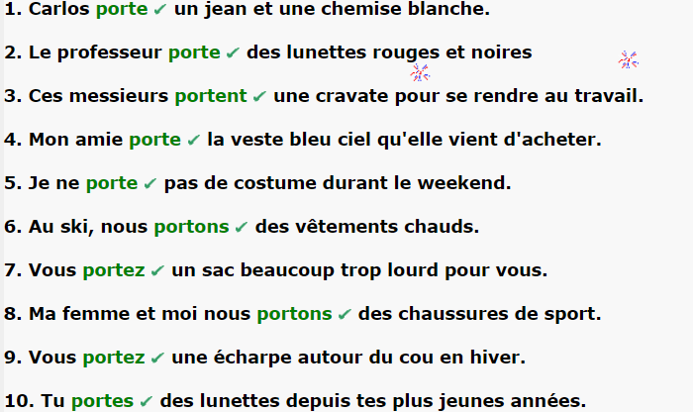

- **Verbe s’habiller (to get dressed)**

-Le verbe s'habiller est du **premier groupe**.

**Présent**

Je m'habill**e**  
tu t'habill**es**  
il s'habill**e**  
nous nous habill**ons**  
vous vous habill**ez**  
ils s'habill**ent**

**Ex: elle s’habille pour aller au travail.**